序号 | 故障现象 | 备注
1 | 12根气瓶防护铁链（每根长约0.5米，承重大于55公斤） | 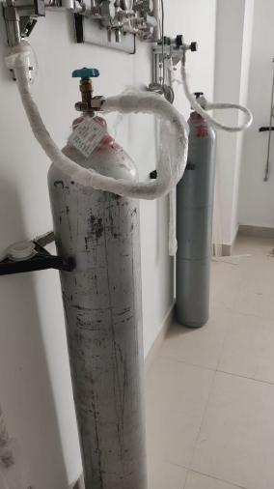
2 | 高压氧储气罐0-2.5MPa压力表一块、操作台0-1MPa压力表一块
3 | 好博脑电仿生电刺激仪HB520D磁疗帽接口维修
4 | 迈瑞WATO EX-55麻醉机呼吸回路及风箱碰撞变形需维修或更换 | 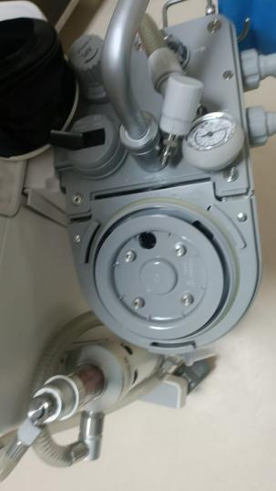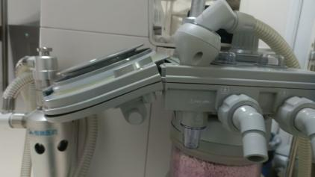
5 | 输液泵（麦科田SYS-6010）报错气泡传感器故障需维修 | 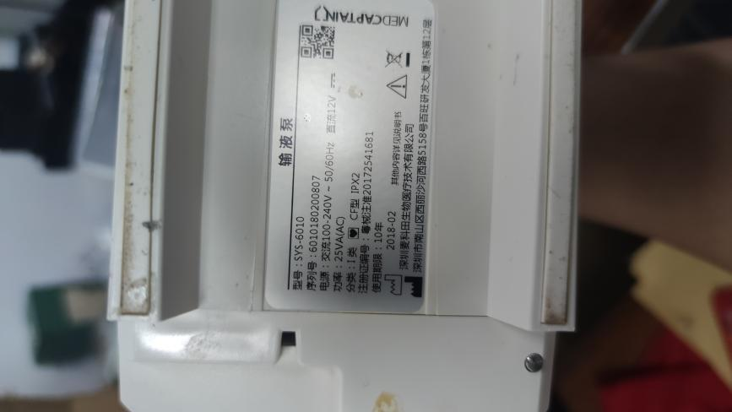
备注：维修周期三年是指在三年内遇到相同故障问题，按此次招标结果直接维修。

